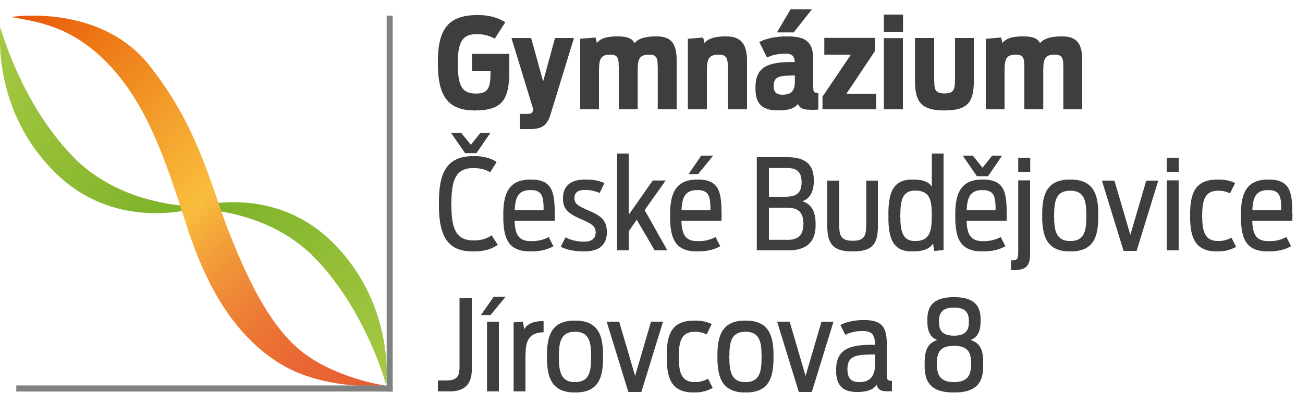

Gymnázium Jírovcova je jednou z nejúspěšnějších škol nejenom v Jihočeském kraji, ale také v celé České republice. Naším cílem je co nejkvalitněji připravit žáka na další studium i do života. Klademe důraz na komunikaci mezi učitelem a žákem a snažíme se vytvářet příjemné a přátelské prostředí, které žáka motivuje a nestresuje.
V cizích jazycích nabízíme výběr z anglického, francouzského, německého a španělského jazyka, volitelně nabízíme také ruský jazyk a latinu. Během studia připravujeme žáky na mezinárodní jazykové zkoušky.
Součástí učebních plánů jsou i zážitkové kurzy (adaptační, lyžařský, sportovní), množství pečlivě vybraných exkurzí, zájezdů a projektových dnů s využitím zážitkové pedagogiky.
Jsme dlouhodobě jednou z nejlépe hodnocených škol v České republice (2. místo v programu Excelence středních škol 2013 a 2012) a už 9 let po sobě máme zastoupení v mezinárodních olympiádách. Naši žáci dosahují výborných výsledků u státní maturitní zkoušky (nadprůměrné výsledky mezi gymnázii ve všech vzdělávacích oblastech – rok 2014) i v testováních v rámci auto-evaluace školy (pravidelné umístění mezi nejlepšími 10% škol v rámci ČR – projekty Stonožka a Vektor).
Jsme kvalitně vybavená škola, která se snaží o smysluplné a efektivní zavádění moderních technologií do výuky (tabletová učebna, měřicí systémy v biologii, chemii a fyzice atp.).
Pro žáky nabízíme i nadstandardní množství kroužků a nepovinných předmětů (školní rok 2014/2015): příprava na mezinárodní zkoušky z anglického, německého, španělského i francouzského jazyka, latina, cvičení z matematiky (v různých úrovních), sportovní hry, výtvarná výchova, dramatická výchova (divadlo), pěvecký sbor, kroužek šachu, řízení motorových vozidel, základy ekologie, netradiční kroužek programování v PHP s využitím elektroniky

